**LAPORAN PRAKTIKUM  
PEMROGRAMAN BERBASIS WEB  
“Implementasi Kalkultor Dengan Javascript”**



**Disusun Oleh :**

Nama : Sang Ayu Putu Eka Trisna Andriani

NIM : 1808561108

Kelas : E

**PROGRAM STUDI TEKNIK INFORMATIKA**

**FAKULTAS MATEMATIKA DAN ILMU PENGETAHUAN ALAM**

**UNIVERSITAS UDAYANA**

**BADUNG**

**2020**

# **KATA PENGANTAR**

Puji dan syukur ke hadirat Tuhan Yang Maha Kuasa atas segala rahmat yang diberikan-Nya sehingga tugas Laporan Pemrograman Berbasis Web berjudul “Implementasi Kalkultor Dengan Javascript” ini dapat saya selesaikan. Laporan ini saya buat sebagai kewajiban untuk memenuhi tugas. Dalam kesempatan ini, penulis menghaturkan terimakasih yang dalam kepada semua pihak yang telah membantu menyumbangkan ide dan pikiran mereka demi terwujudnya makalah ini. Akhirnya saran dan kritik pembaca yang dimaksud untuk mewujudkan kesempurnaan makalah ini penulis sangat hargai.

Bangli, 20 November 2020

Penulis

# **DAFTAR ISI**

**KATA PENGANTAR i**

**DAFTAR ISI ii**

**BAB I PENDAHULUAN 1**

**1.1** **Latar Belakang 1**

**1.2** **Tujuan 1**

**1.3** **Manfaat 1**

**BAB II 2**

**KAJIAN PUSTAKA 2**

**2.1** **Penjelasan HTML 2**

**2.2** **Penjelasan CSS 2**

**2.3** **Penjelasan JavaScript 2**

**BAB III 3**

**PEMBAHASAN 3**

**3.1** **Index.html 3**

**3.2** **Style.css 4**

**3.3** **Script.js 5**

**3.4 Hasil 6**

**BAB IV PENUTUP 7**

**4.1** **Simpulan 7**

**4.2** **Saran 7**

**DAFTAR PUSTAKA 8**

# **BAB I PENDAHULUAN**

## **1.1 Latar Belakang**

Berdasarkan struktur katanya, maka pemrograman web terdiri dari dua kata, yaitu pemrograman yang artinya adalah sekumpulan perintah yang diciptakan oleh manusia agar bisa membantu manusia lainnya untuk menghasilkan program. Sementara itu web diartikan sebagai sumber informasi yang dapat diakses hanya dengan menggunakan jaringan komputer yang terhubung dengan internet.

Bentuk informasi yang berasal dari web itu bermacam-macam, mulai dari teks, gambar, audio, video hingga animasi. Jadi, bisa disimpulkan bahwa pemrograman web adalah instruksi untuk dapat menghasilkan program atau situs web yang bisa ditampilkan dengan menggunakan browser melalui jaringan internet.

Pada laporan praktikum kali ini akan dijelaskan mengenai penggunaan html, css, dan javascript dalam pembuatan kalkulator pada sebuah web platform.

## **1.2 Tujuan**

1. Untuk memenuhi tugas mata kuliah Praktikum Pemrogram Berbasis Web.
2. Mengimplementasikan bahasa pemrograman JavaScript.
3. Dapat mengimplementasikan styling HTML dengan menggunakan CSS dan Javascript

## **1.3 Manfaat**

1. Dapat mengetahui fungsi serta struktur html,css, dan javascript pada pemrograman berbasis web.
2. Dapat mengimplementasikan styling CSS dan penggunaan JavaScript pada HTML.

# **BAB II**

# **KAJIAN PUSTAKA**

## **2.1 Penjelasan HTML**

HTML merupakan dasar atau tulang punggung dalam pembuatan sebuah web. Dalam setiap file HTML akan selalu didahului dengan tag <HTML>. Tag ini akan membuat web browser mencoba untuk membaca file yang ada di dalam tag tersebut untuk ditampilkan dalam web browser. Pada akhir baris jangan lupa Anda harus selalu mengakhiri tag <HTML> dengan </HTML>.

Banyak orang masih menulis HTML secara manual menggunakan software seperti NotePad. Namun sekarang ini Anda tidak perlu terlalu pusing untuk menuliskan HTML secara manual, Anda dapat menggunakan software-software HTML editor yang banyak tersedia sekarang ini, salah satunya adalah Adobe Dreamweaver.

## **2.2 Penjelasan CSS**

CSS merupakan kependekan dari Cascading Style Sheet yang memungkinkan Anda untuk mendesain (style) tampilan dokumen (terutama HTML) dengan memisahkan isi dari dokumen HTML dengan kode untuk menampilkannya (CSS). Penggunaan yang paling umum dari CSS adalah untuk memformat halaman web yang ditulis dengan HTML dan XHTML. CSS digunakan oleh penulis maupun pembaca halaman web untuk menentukan warna, jenis huruf, tata letak, dan berbagai aspek tampilan dokumen.

## **2.3 Penjelasan JavaScript**

JavaScript adalah suatu bahasa script yang didasarkan pada konsep pemrograman berbasis prototipe. Bahasa ini terutama terkenal karena penggunaannya di situs web (sebagai JavaScript sisi klien) dan juga digunakan untuk menyediakan akses script untuk objek yang dibenamkan (embedded) di aplikasi lain.

Walaupun memiliki nama serupa, JavaScript hanya sedikit berhubungan dengan bahasa pemrograman Java, dengan kesamaan utamanya adalah penggunaan sintaks C. JavaScript memiliki lebih banyak kesamaan dengan bahasa pemrograman self

# **BAB III**

# **PEMBAHASAN**

## **3.1 Index.html**

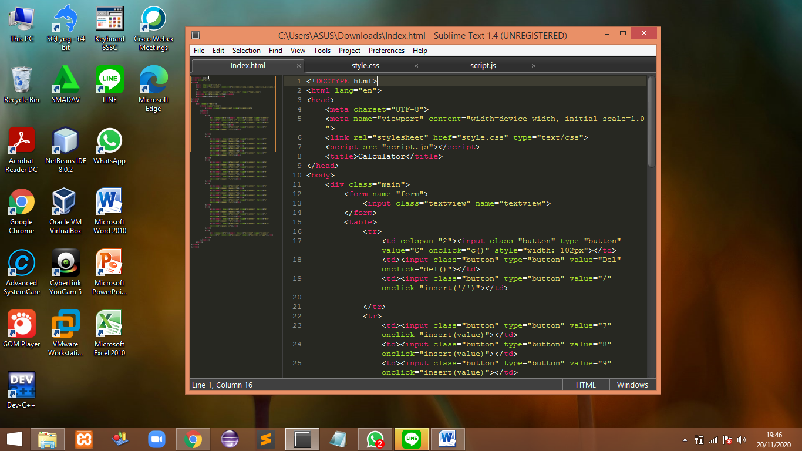

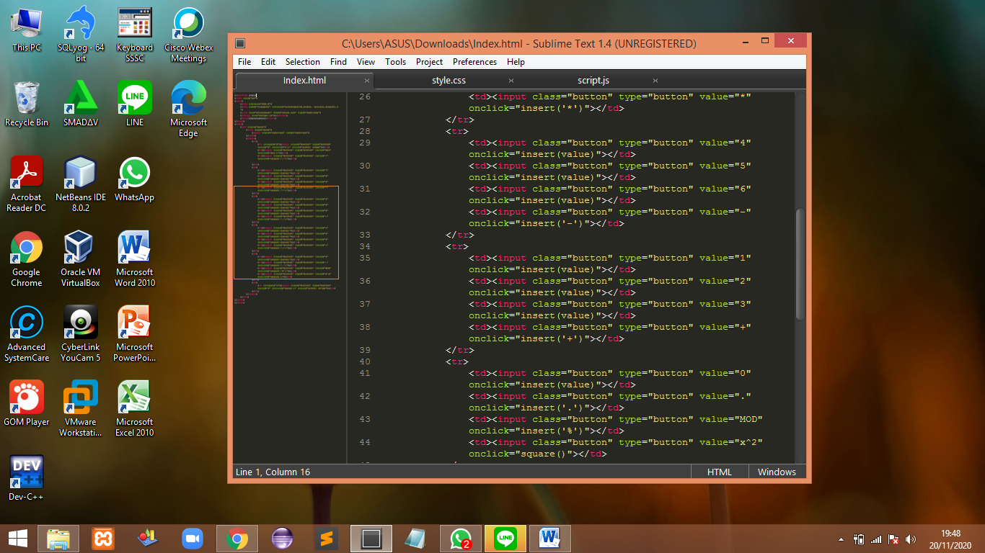

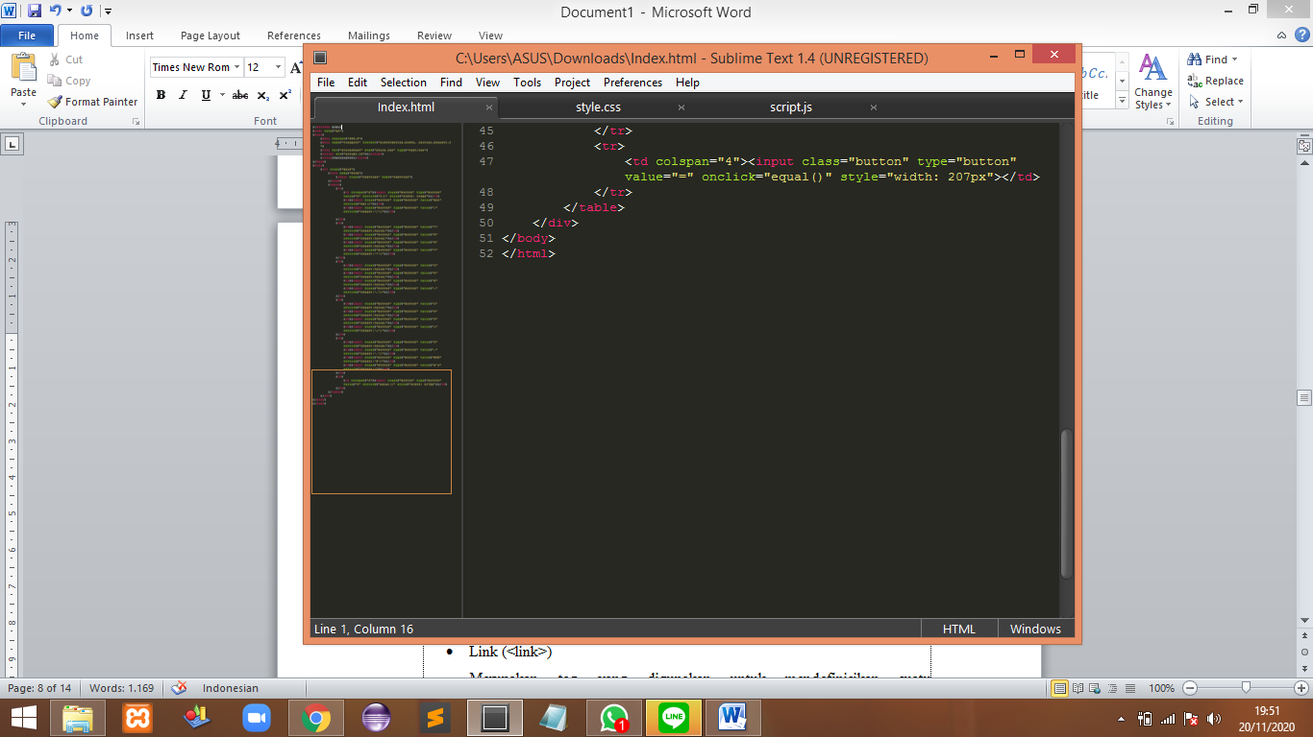

Pada bagian head mencakup beberapa tag yaitu :

* Link <link>

Tag yang digunakan untuk mendefinisikan suatu keterhubungan antara dokumen html dengan dokumen pendukungnya. Dimana dokumen pendukung yang dituju pada bagian ini adalah style.css.

* Script <script>

Tag untuk mendefinisikan suatu keterhubungan antara dokumen html dengan dokumen pendukungnya. Dimana tag script ini akan memanggil client-side script (JavaScript) yang nantinya akan diimplementasikan pada dokumen HTML.

* Title <title>

Tag yang berguna untuk memberi nama dari dokumen yang dibuat.

## **3.2 Style.css**

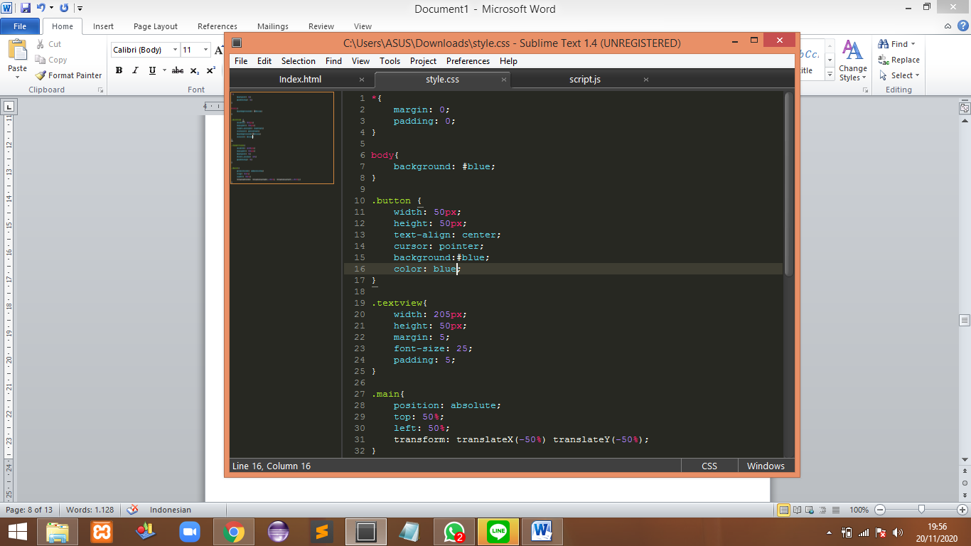

CSS digunakan untuk mengatur tampilan dari elemen-elemen yang berada pada dokumen HTML. Tampilan yang diatur yaitu warna background, ukuran textview dan button, ukuran tulisan pada textview dan lain sebagainya.

## **3.3 Script.js**

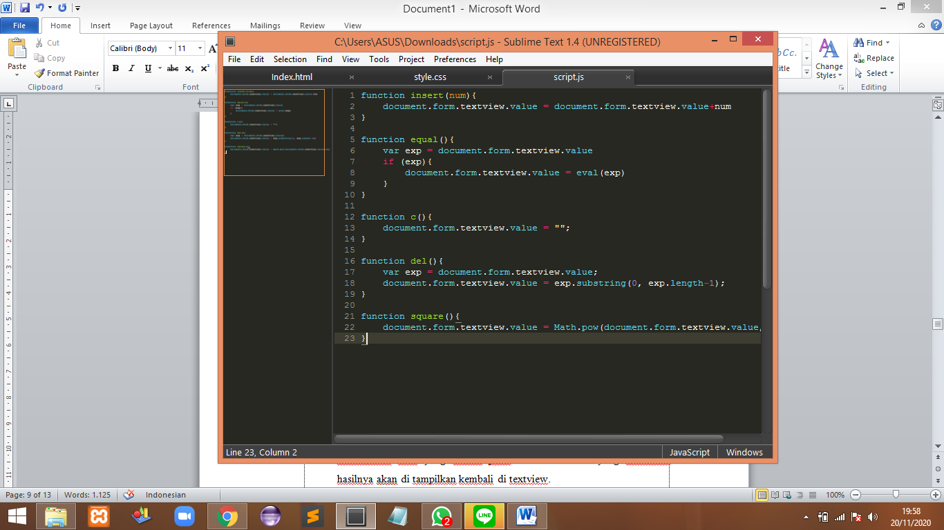

Pada dokumen ini berisikan perhitungan yang dijalankan, dimana perhitungan tersebut dibagi menjadi beberapa fungsi yaitu :

* Insert

Dengan perintah document.form.textview.value = document.form.textview.value+num. Fungsi ini digunakan untuk memasukkan sebuah nilai dari button yang nantinya akan ditampilkan pada bagian form text view

* Equal

fungsi untuk menampilkan hasil dari operasi aritmatika yang dijalankan. Dilakukan oleh fungsi eval (evaluate), fungsi ini melakukan operasi aritmatika berdasarkan nilai yang tertera pada form text view yang kemudian hasilnya akan di tampilkan kembali di textview.

* C

Fungsi yang digunakan untuk memberikan nilai pada form textview yaitu kosong / blank.

* Del

Fungsi ini digunakan untuk menghapus karakter terkahir yang ditampilkan / diinputkan pada form textview.

* Square

Merupakan fungsi yang digunakan untuk mengkuadratkan nilai yang berada pada text view

## **3.4 Hasil**

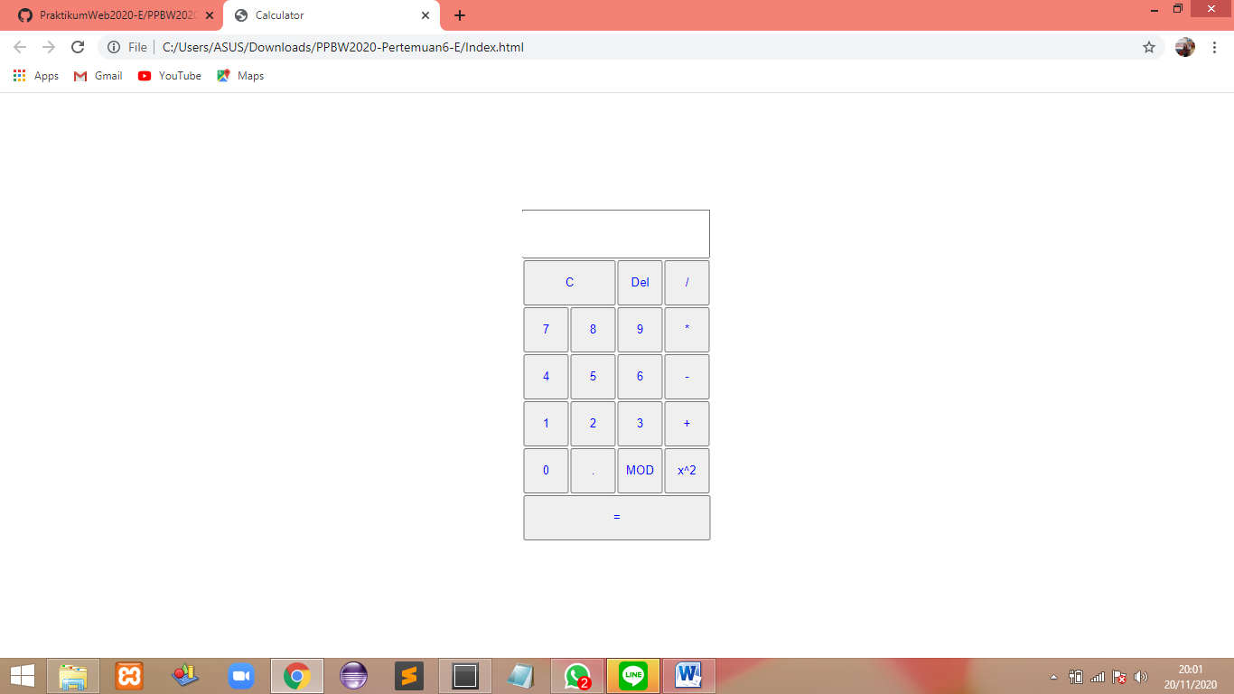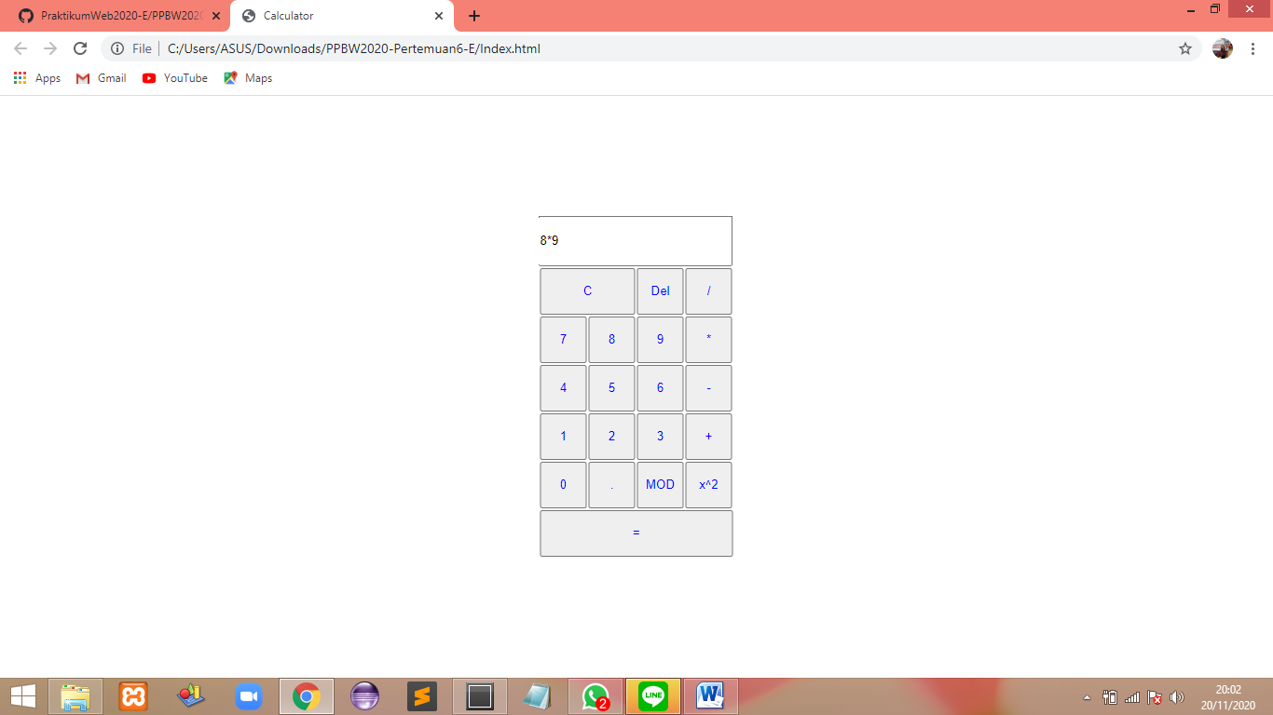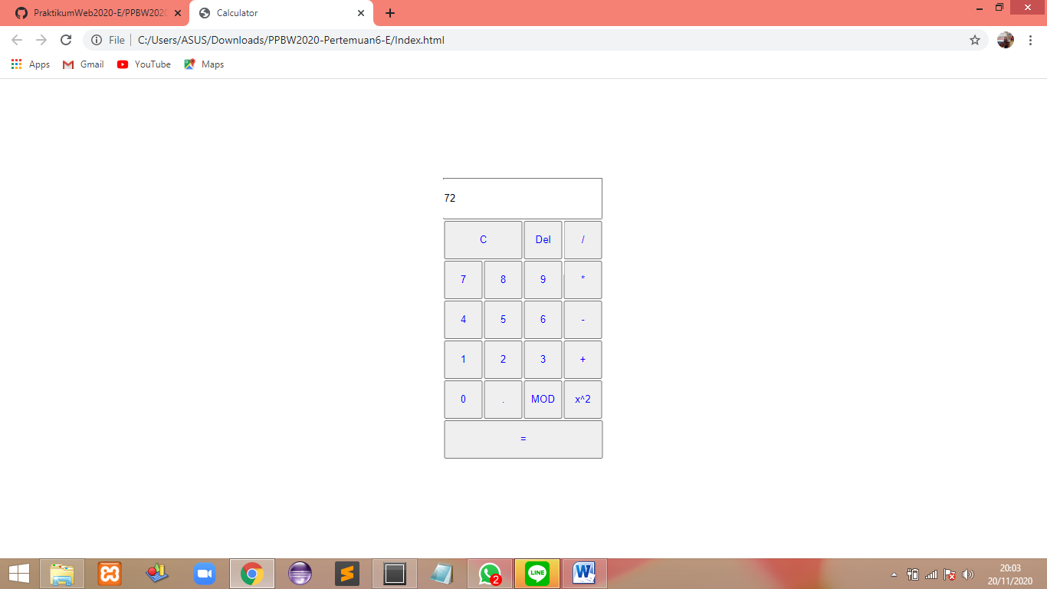

# **BAB IV PENUTUP**

## **4.1 Simpulan**

Dari pembahasan diatas didapat kesimpulan yaitu dengan adanya tugas praktikum ini, kami menjadi bisa lebih melatih skill kami dalam membuat suatu program terutama pemrograman yang berbasis web. Selain itu juga bertambahnya ilmu kami dalam penggunaan bahasa permrograman khususnya html, css, dan javascript

## **4.2 Saran**

Diharapkan dalam penulisan code lebih teliti agar tidak terjadi error atau kesalahan dalam program.

# **DAFTAR PUSTAKA**

Markey.idblog : pemrograman web adalah

<https://markey.id/blog/development/pemrograman-web-adalah> (Diakses 20 November 2020)

wiblogger : Pengertian dan fungsi HTML, CSS dan Javascript sebagai pembangun Halaman web

<https://www.wiblogger.com/2019/11/pengertian-html-css-javascript.html?m=1> (Diakses 20 November 2020)

webdesainsurabaya : Apa Itu Html Css dan Javascript?

<http://webdesainsurabaya.com/desainweb/apa-itu-html-css-dan-javascript/> (Diakses 20 November 2020)

Binus University : HUBUNGAN DAN PERBEDAAN JAVASCRIPT, HTML, CSS , JQUERY DAN PHP DI DALAM WEB DEVELOPMENT

<https://www.google.com/url?sa=t&source=web&rct=j&url=https://sis.binus.ac.id/2019/02/25/hubungan-dan-perbedaan-javascript-html-css-jquery-dan-php-di-dalam-web-development/&ved=2ahUKEwjBwtihiJHtAhUXeysKHVttCUAQFjADegQIBRAB&usg=AOvVaw05vlgnetoa_npRUWXIcuMM> (Diakses 20 November 2020)